РЕЗЮМЕ ВЫПУСКНИКА ИНЖЕНЕРНО-ЭКОНОМИЧЕСКОГО ФАКУЛЬТЕТА

І. Общие сведения

Фамилия, имя, отчество | Старостенко Карина Владимировна
Дата рождения/гражданство | 06.08.1999/ РБ
Факультет | Инженерно-экономический
Специальность | Экономика и управление на предприятии
Семейное положение | Не замужем
Место жительства (указать область, район, населенный пункт) | г. Минск
E-mail | karinastarostenko@gmail.com
Viber | +375 25 9372010
Моб. телефон | +375 25 93720 10
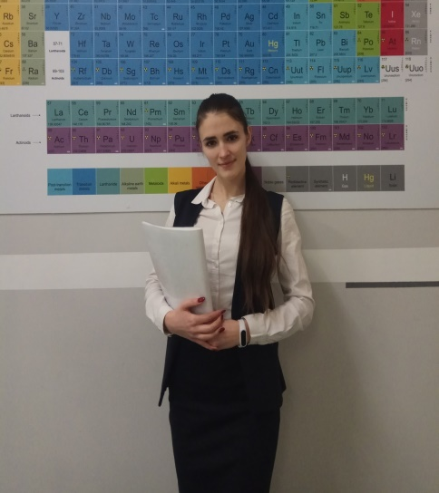

ІІ. Результаты обучения
Основные дисциплины по специальности, изучаемые в БГТУ  Дисциплины курсового проектирования | 1. Экономическая теория  2. Экономика организации  3. Менеджмент  4. Статистика  5. Бухгалтерский учет  6. Анализ хозяйственной деятельности  7. Прогнозирование и планирование экономики  8. Организация труда  9. Инвестиционное проектирование  10. Внешнеэкономическая деятельность  11. Планирование на предприятии отрасли  12. Организация производства  1. Макроэкономика  2. Менеджмент  3. Технология и оборудование производств минеральных удобрений и солей  4. Экономика организации  5. Анализ хозяйственной деятельности  6. Инвестиционное проектирование  7. Организация производства
Средний балл по дисциплинам специальности | 8.4
Места прохождения практики | РУП «Белмедпрепараты», CОАО «Парфюмерно-косметическая фабрика «Модум − наша косметика», ОАО «Руденск»,
Владение иностранными языками (указать язык); наличие международных сертификатов: ТОЕFL, FСЕ/САЕ/СРЕ, ВЕС и т.д. | Английский язык (средний уровень)
Дополнительное образование (курсы, семинарыи др.)
Компетенции по использованию современных программных продуктов | MS Office/Word/Exсel/PowerPoint(хороший уровень пользователя)  Mathcad, VisualBasic (средний уровень пользователя)
Научно-исследовательская работа (участие в проектах, конкурсах, конференциях, публикации и др.) | В 2017-2018 учебном году принимала участие:  - в 69-й научно-технической конференции учащихся, студентов и магистрантов БГТУ с 2 докладами: «Мотивация персонала как направление повышения производительности труда» и«Основные принципы мерчендайзинга в розничной торговле»;  - в республиканской научно-теоретической конференции в БГПУ с докладом: «Проведение денежной реформы 1947 г. в БССР».  В 2018-2019 учебном году принимала участие:  в 70-я научно-техническая конференция учащихся, студентов и магистрантов БГТУ с докладами: «Инновационное развитие Сингапура»,«Гибкие режимы труда», «Учет кредиторской и дебиторской задолженностей», «Развитие нефтедобычи в условиях Республики Беларусь;  - в международной научной конференции в Национальной Академии Наук Беларуси с докладом: «Частное предпринимательство в БССР в период НЭПа».
Стажировки/Опыт работы | С 1 по 4 курс является старостой группы.  Работала в университете в должности лаборанта кафедры  с 15 марта по 30 июня 2019 г.  В 2016, 2017, 2018 и 2019 гг. принимала участие в «Минском полумарафоне».  В течение учебного года принимала активное участие в проводимых в университете и на факультете спортивных мероприятиях: «Кросс за факультет», многоборье.
ІІІ. Самопрезентация
Жизненные планы, хобби и планируемая сфера деятельности | Усовершенствование знаний и навыков, полученных в университете. Желание развиваться в сфере экономики, внешнеэкономической, менеджмента, маркетинга, бухгалтерского учета, анализа и аудита.Активно принимаю участие вконференциях, член БРСМ ипрофсоюзнойорганизации студентов БГТУ. В свободное время занимаюсь спортом, веду активный и здоровый образ жизни, читаю.
Личные качества | Дисциплинированность, усидчивость, ответственность, трудолюбие, исполнительность, организованность, коммуникабельность, быстрая обучаемость, доброжелательность.
Желаемое место работы (область/город/предприятие) | г. Минск, Минская область

